**Фантомное чувство взрослости. Возникновение школьной дезадаптации.**

Профессионалы-психологи отмечают, что на фоне развивающейся познавательной сферы личности, у подростка возникает желание «быть как взрослый». То есть у него появляется потребность нести за определённую часть (зону) самостоятельно выполненной работы ответственность. В это же время просыпается интерес к лицам противоположного пола. Появляется первое чувство влюблённости. Возникает желание сделать приятное понравившемуся человеку проявлять постоянную о нём заботу. *Родители должны учесть, что чрезмерное вмешательство в такое чувство и в эти отношения могут привести к ухудшению взаимопонимания между ними и их ребёнком. Как следствие вызвать у него отчуждение и замкнутость. Родителям рекомендуется не препятствовать развитиям этих отношений, но и не поощрять их.* В этот же период приходит желания по самостоятельному заработку первых денег. Мотивацией выступает желание стать независимым в финансовом плане, чтобы лишний раз не выпрашивать средства на свои личные нужды у родителей и не давать им отчёт куда и как они были потрачены. Также сюда можно отнести мотивацию к общественно-полезной деятельности, в следствии поощрение со стороны авторитета и подростков-сверстников. ***Возникновение школьной дезадаптации***Семья, где есть подросток 14-16 лет, достаточно часто сталкивается с таким проявлением, как школьная дезадаптация, то есть, невозможность чувствовать себя комфортно в коллективе сверстников. Причиной возникновения такой ситуации в жизни ребёнка могут стать нарушение отношений (конфликт) с преподавателями, одноклассниками или старшими школьниками, в результате нежелания подростка подчинятся их требованиям и заданиям.

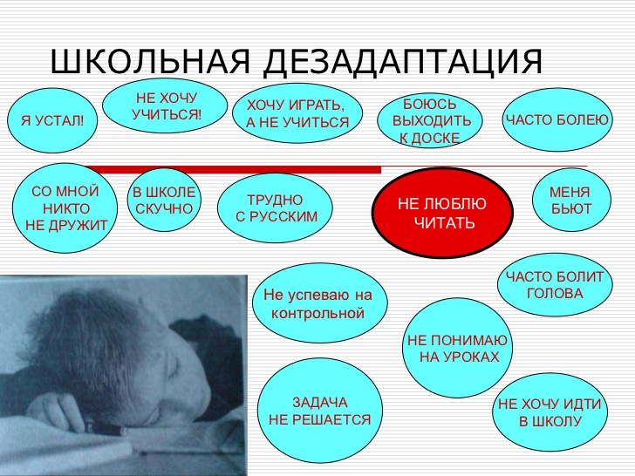

Внешне школьная дезадаптация выражается в сопротивлении и, даже, полном отказе посещения занятий. Ребёнок перестаёт выполнять домашние задания. Происходит полнейшее нарушение в его учебной деятельности. Он старается реже общаться с семьёй, пытаясь самостоятельно решить возникшую проблему, чем только её и усугубляет. *Родителям следует обратить внимание на проблему своего чада (13 – 16 лет), через вышеописанные сигналы и постараться в кратчайшие сроки оказать ему помощь, предварительно посоветовавшись с психологом, не показывая ему ребёнка.* Ещё можно привлечь к проблеме и школьного психолога, попросив его о наблюдении за поведением и реакциями подростка. По итогам своих наблюдений, специалист может предложить программу помощи в данном конкретном случае.